ООО «КЕЙСИСТЕМС»
Руководство пользователя
Модуль загрузки (импорта) отчетности в ПК «Свод-СМАРТ»
Орлова Наталья Николаевна
02.03.2018

Оглавление

ВВЕДЕНИЕ 2
1. Установка и использование модуля в конфигурации БГУ 2.0 3
1.1 Подключение модуля 3
1.2 Начало работы 8
1.2.1 Настройки соединения 10
1.2.2 Проверить версию ПК «Свод-СМАРТ» 13
1.2.3 Проверка соединения 14
1.2.4 Активация модуля 14
1.3 Передача отчетности в ПК «Свод-СМАРТ» 16
1.3.1 Выгрузка отчетов 16

ВВЕДЕНИЕ
Модуль загрузки (импорта) отчетности в ПК «Свод-СМАРТ» предназначен для передачи сформированной отчетности из ПК «1С: БГУ» в ПК «Свод-СМАРТ» по каналам связи в безфайловом режиме.

Модуль разработан для 1С: Предприятие 8.3 Бухгалтерия государственного учреждения редакции 2.0.

Модуль загрузки (импорта) отчетности в ПК «Свод-СМАРТ» – представляет собой внешнюю обработку для конфигурации Бухгалтерия государственного учреждения «1С: БГУ» в виде файла с расширением epf: «report2.0(ver 1.001).epf».
Условные обозначения

В документе используются следующие условные обозначения:
 | Уведомление | Важные сведения о влиянии текущих действий пользователя на выполнение других функций модуля.
 | Предупреждение | Важные сведения о возможных негативных последствиях действий пользователя.
 | Предостережение | Критически важные сведения, пренебрежение которыми может привести к ошибкам.
 | Замечание | Полезные дополнительные сведения, советы, общеизвестные факты и выводы.
[Активация] |  | Функциональные экранные кнопки.
СПРАВКА => О ПРОГРАММЕ |  | Навигация по пунктам меню и режимам.
п. 2.1.1  рисунок 5 |  | Ссылки на структурные элементы, рисунки, таблицы текущего документа.

Перечень сокращений
В документе используются следующие сокращения:
БГУ 2.0 – конфигурация Бухгалтерия государственного учреждения, редакция 2.0.
Модуль – модуль загрузки (импорта) отчетности в ПК «Свод-СМАРТ».

1. Установка и использование модуля в конфигурации БГУ 2.0

1.1 Подключение модуля

Конфигурация «Бухгалтерия государственного учреждения» редакция 2.0 содержит средства подключения произвольных дополнительных отчетов, печатных форм и обработок к базе данных. Подключение при этом происходит без изменения структуры конфигурации в пользовательском режиме.

Для подключения дополнительной внешней обработки модуля необходимо выполнить следующие действия:

- Скачать файл установки модуля по ссылке:
http://www.keysystems.ru/Updates/UpdateList.aspx?id={78D72D7A-9C3B-455A-990E-754A1265DBA2}

Необходимо выбирать файл модуля, соответствующий установленной редакции конфигурации программы ПК «1С: БГУ».

- Скопировать файл внешней обработки report2.0(ver 1.001).epf на компьютер, на который установлен 1С:Предприятие с конфигурацией БГУ 2.0.

- Запустить 1С:Предприятие.

- В главном окне 1C выбрать следующий пункт меню:
Администрирование=>печатные формы, отчеты и обработки (Рисунок 1).

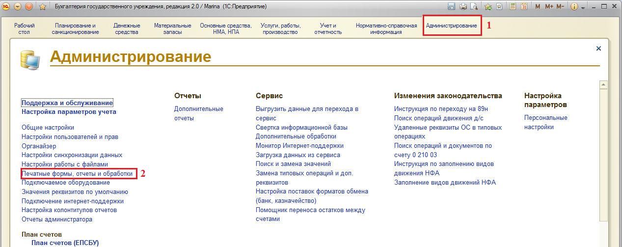
Рисунок 1 Печатные формы, отчеты и обработки.

После выполнения указанных действий откроется окно подключения дополнительных отчетов и обработок (Рисунок 2). Необходимо включить дополнительные отчеты и обработки и нажать на ссылку [Дополнительные отчеты и обработки].

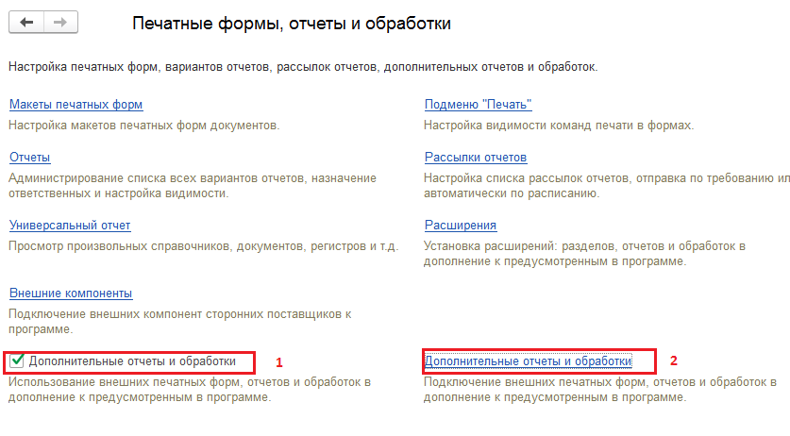
Рисунок 2 Окно подключения дополнительных отчетов и обработок.

- В появившемся окне «Дополнительные отчеты и обработки» следует воспользоваться кнопкой [Создать новый элемент списка (Ins)]. Откроется окно создания дополнительной обработки, в котором необходимо выбрать файл внешней обработки модуля (Рисунок 3). Далее следует выбрать сохраненный в 1 пункте файл и нажать [Открыть]. После выбора файла все необходимые поля в форме регистрации будут заполнены автоматически.

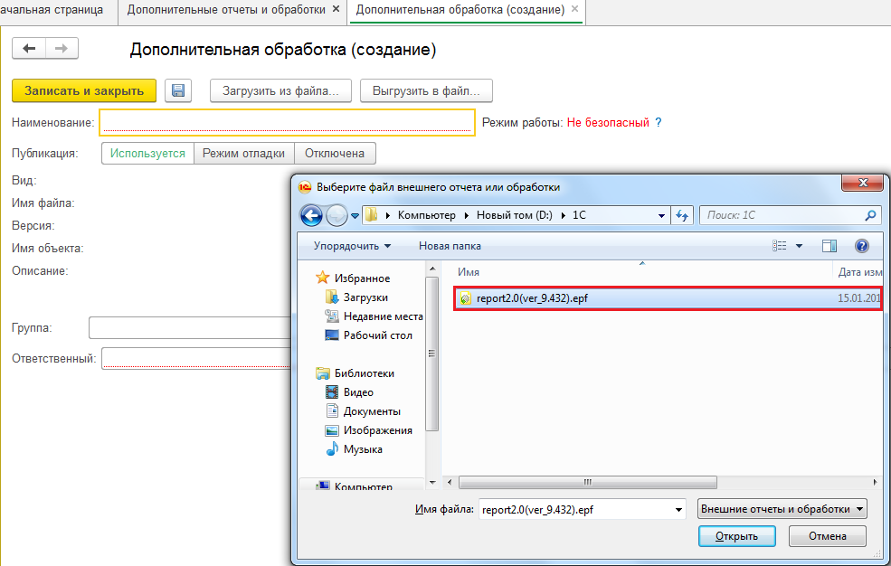
Рисунок 3 Добавление внешней обработки

- В появившемся окне доступно изменение автоматически созданного наименования модуля внешней обработки. Далее необходимо указать разделы командного интерфейса, в которых будет отображаться модуль обработки. Для этого следует нажать на [Не определено] (Рисунок 4).

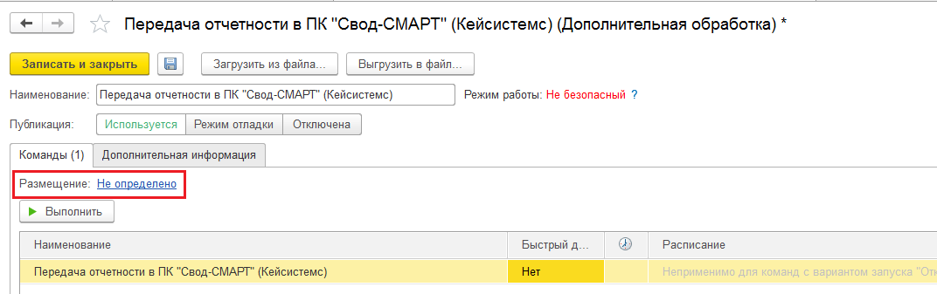
Рисунок 4 Настройка размещения модуля.

Появится окно выбора разделов командного интерфейса, в которых будет доступна обработка модуля. В списке необходимо отметить [Раздел «Учет и отчетность»] (Рисунок 5).

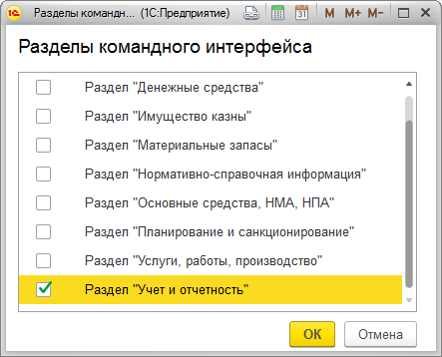
Рисунок 5 Выбор разделов командного интерфейса.
Далее необходимо указать пользователей, которым требуется открыть доступ к данной обработке модуля. Для этого следует воспользоваться кнопкой [Выбрать] в поле быстрого доступа (Рисунок 6).

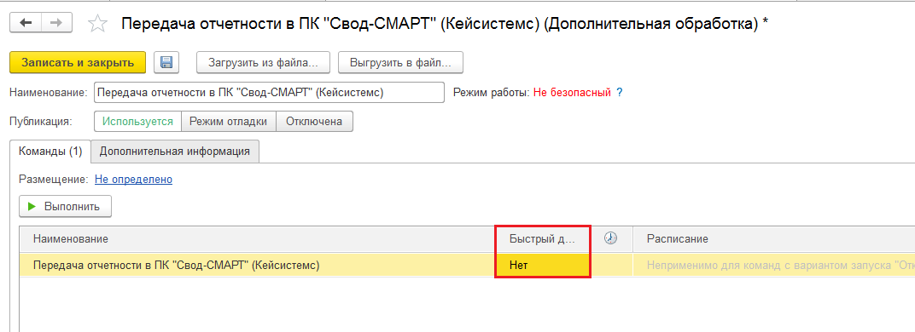
Рисунок 6 Настройка быстрого доступа.
Выбрать из списка определенных пользователей либо всех сразу и нажать [ОК] (Рисунок 7).

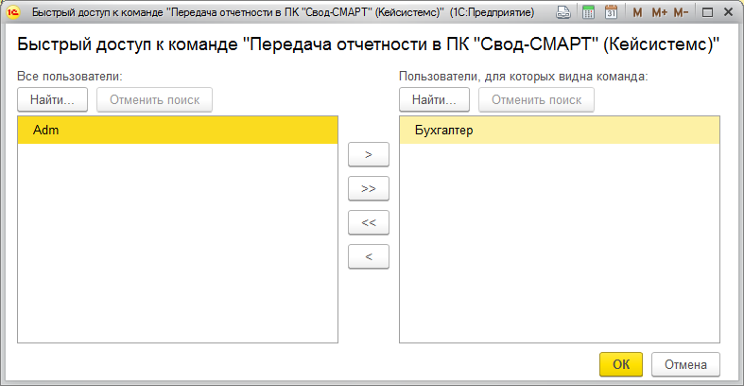
Рисунок 7 Выбор пользователей.
- Для завершения подключения дополнительной внешней обработки модуля необходимо нажать на кнопку [Записать объект и закрыть форму (Ctrl+Enter)] или [Записать объект (Ctrl+S)] (Рисунок 8).

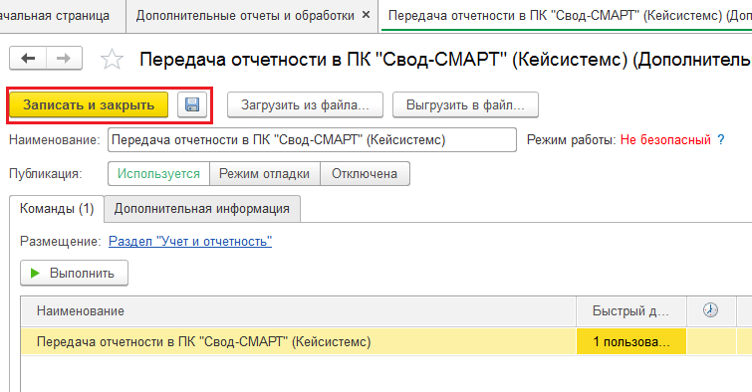
Рисунок 8 Сохранение модуля внешней обработки.

Модуль успешно сохранен. Он будет доступен в тех разделах, которые были указаны при создании.

После обновления конфигурации обработка не удаляется, так как она входит в состав информационной базы, а не конфигурации ПК «1С: БГУ».

1.2 Начало работы

Для начала работы с модулем пользователю необходимо:
- Открыть список дополнительных обработок выбранного раздела командного интерфейса, указанного при сохранении модуля. Для этого в главном окне ПК «1С: БГУ» следует выбрать пункт меню: Учет и отчетность=>Дополнительные обработки (Рисунок 9).

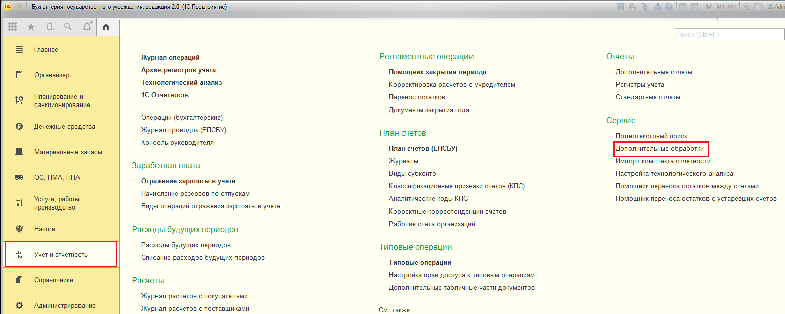
Рисунок 9 Дополнительные обработки раздела «Учет и отчетность».

- Откроется окно запуска дополнительных обработок. Далее необходимо выбрать пункт «Передача отчетности в ПК «Свод-СМАРТ» (Кейсистемс)» и нажать кнопку [Выполнить (Ctrl+Enter)] (Рисунок 10).

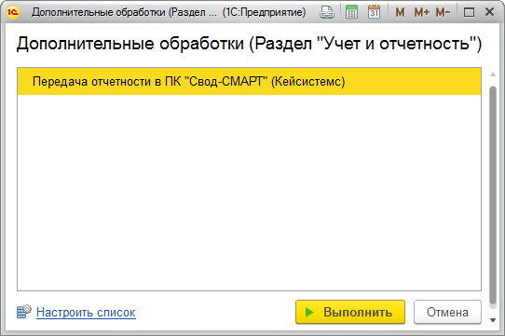
Рисунок 10 Запуск модуля.
- На Главной странице окна модуля (Рисунок 11) представлены следующие элементы:

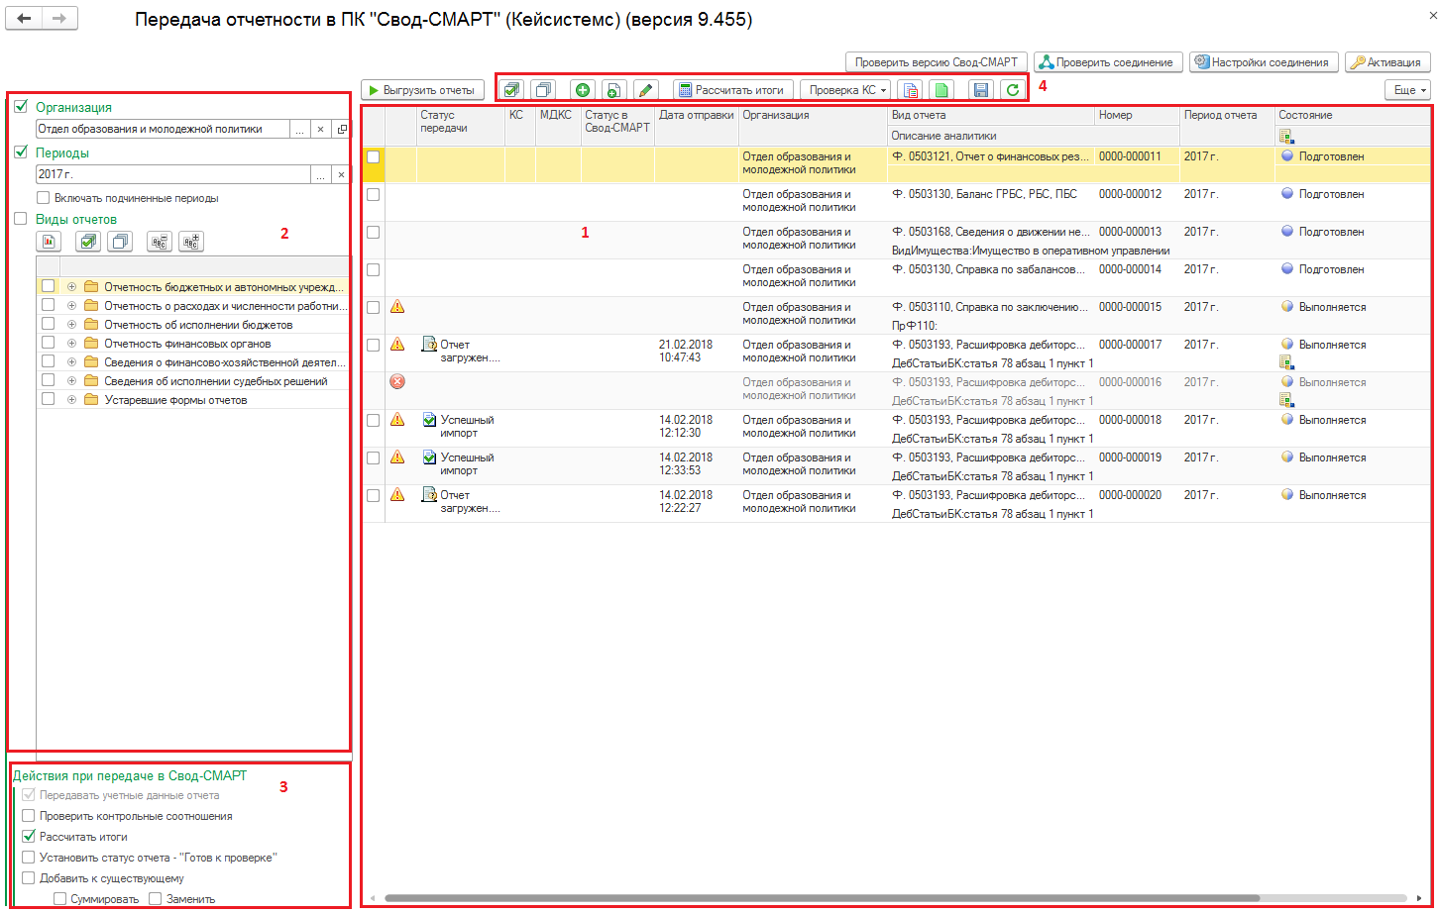
Рисунок 11 Окно модуля.
Пояснения к рисунку:

- Таблица с отчетами регламентированной бухгалтерской отчетности.
Двойной клик по выбранному отчету открывает отчет в режиме просмотра и редактирования.

- Область настройки отбора отчетов в таблице (1) по периоду, учреждению и виду отчета необходимых отчетов для передачи в ПК «Свод-СМАРТ».

- Группа настроек «Действия при передачи в Свод-СМАРТ». Настройка дополнительных проверок отчета на стороне ПК «Свод-СМАРТ»:
Передавать учетные данные отчета – передача отчетной формы с учетными данными.
Проверить контрольные соотношения – проверка внутридокументных контрольных соотношений ПК «Свод-СМАРТ» переданного отчета.
Рассчитать итоги – расчет итогов ПК «Свод-СМАРТ» переданного отчета.
Установить статус отчета - «Готов к проверке» – переданному отчету в ПК «Свод-СМАРТ» устанавливается статус «Готов к проверке».
Добавить к существующему. Суммировать - суммируются показатели уже существующих и переданных отчетов.
Добавить к существующему. Заменить - показатели отчета заменяются данными переданного отчета.

- Командная панель таблицы (1):
[Отметить все] - Отметить все отчеты для передачи.
[Разметить все] - Снять все отметки с отчетов.
[Добавить новый элемент] - Создание нового элемента (отчета).
[Добавить новый элемент копированием предыдущего] - Добавление нового элемента копированием текущего. При выборе данной опции будет создана новая отчетная форма путем копирования отчета, строка которого в общем списке была выделена курсором.
[Изменить (или открыть) текущий элемент] - изменить (или открыть) текущий элемент. Открывает выбранную отчётную форму.
[Список отчетов рассчитать итоги] – по кнопке происходит расчет значений итоговых ячеек в отчете. В контекстном меню данной кнопки имеется возможность выбрать расчет итогов как по всему отчету, так и только по текущей таблице.
[Проверка КС] – Меню работы с контрольными соотношениями.
[Проверить внутридокументные КС] – по кнопке в выбранной форме происходит проверка внутридокументных контрольных соотношений.
[Проверить междокументные КС] - по кнопке в выбранной форме происходит проверка междокументных контрольных соотношений.
[Проверить статусы в Свод-СМАРТ] – по кнопке проверяется статус ранее отправленных документов в ПК «Свод-СМАРТ».
[Установить статус «Готов к проверке»] – по кнопке у выбранной формы устанавливается соответствующий статус.
[Список отчетов сохранить в файл] - данная опция позволяет выгрузить отчетные формы во внутреннем формате ПК «Свод-СМАРТ».
[Обновить текущий список] - Обновить список отчетов в таблице.

1.2.1 Настройки соединения

В разделе [Настройки соединения] указываются настройки для подключения к сервису веб-клиента ПК «Свод-СМАРТ» и параметры передачи данных. При нажатии кнопки «Настройка соединения» на экране появится окно (Рисунок 12):

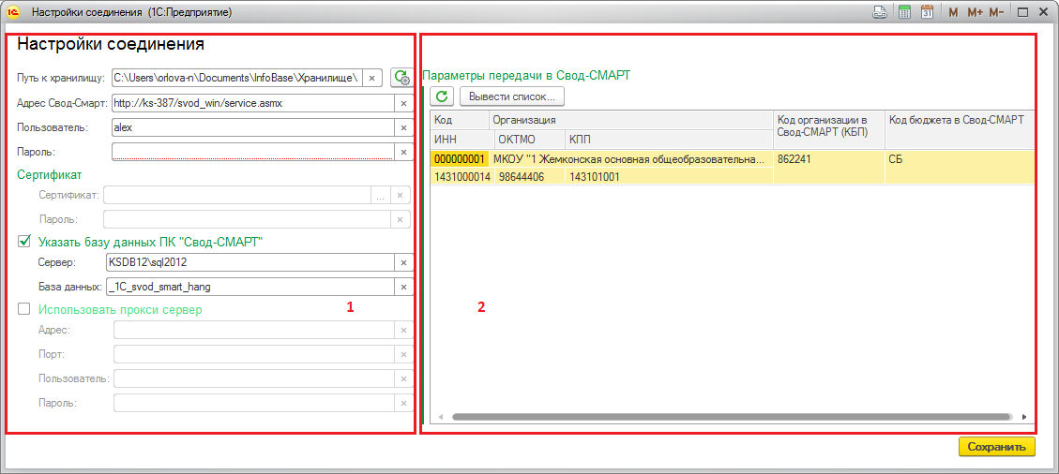
Рисунок 12 Настройка соединения

В области «Настройки соединения» (1) указываются настройки для подключения к сервису веб-клиента ПК «Свод-СМАРТ»:
«Путь к хранилищу» - общедоступный каталог для сохранения протоколов и статусов отправки документов.
«Адрес Свод-Смарт» - адрес веб-клиента или сервера приложений ПК «Свод-СМАРТ».
«Пользователь» - логин для доступа к комплексу ПК «Свод-СМАРТ».
«Пароль» - пароль для доступа к комплексу ПК «Свод-СМАРТ».
«Сертификат» - поле заполняется, если используется защищённое соединение.
Настройки «Сервер» и «База данных» указываются, если соответствующие настройки не указаны на сервисе ПК «Свод-СМАРТ».
«Сервер» - сервер СУБД ПК «Свод-СМАРТ».
«База данных» - база данных на сервере ПК «Свод-СМАРТ».
Группа настроек «Использовать прокси-сервер».
Если нужно использовать прокси соединение, тогда необходимо выбрать галкой «Использовать прокси-сервер» и указать настройки прокси: «Адрес», «Порт», «Пользователь» и «Пароль».

Для проверки Адреса Свод-СМАРТ можно вставить его в адресную строку браузера и после перехода по ссылке в окне браузера отобразится версия ПК «Свод-СМАРТ» и состояние работы сервиса (Рисунок 13).

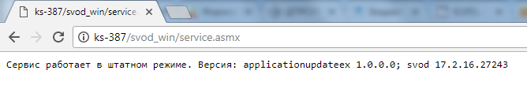
Рисунок 13 Страница сервиса ПК «Бюджет-СМАРТ».

Путь к хранилищу.
Данное «хранилище» предназначено для хранения различных данных (например, статусов отправки) вне информационной базы ПК «1С: БГУ» для сохранности структуры конфигурации и доступа любого пользователя модуля к протоколам передачи отчетов, статусам и общим настройкам соединения.

- Файловый вариант.
Желательно указать путь к каталогу внутри папки хранения файловой базы (Рисунок 14):

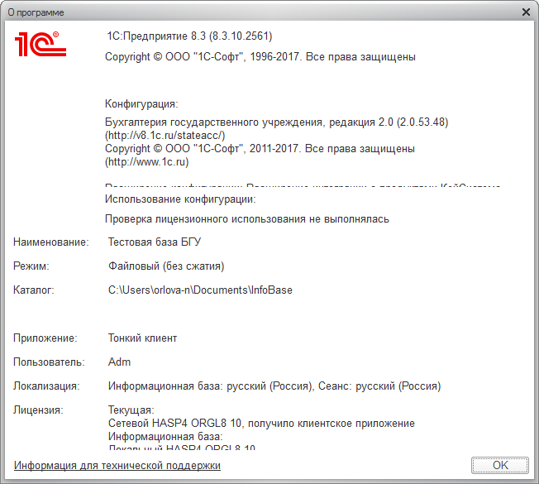
Рисунок 14 Окно «О программе»

В данном случае можно указать каталог C:\Users\orlova-n\Documents\InfoBase\Хранилище.

- Клиент-серверный вариант.
Необходимо создать общедоступную сетевую папку с полными правами на запись и чтение для всех пользователей и указать его в поле «Путь к хранилищу». Например, \\192.168.0.1\exchange\Хранилище.

В области «Параметры передачи в Свод-СМАРТ» (2) указывается Код организации в Свод-СМАРТ (код бюджета получателя) и Код бюджета в Свод-СМАРТ, в соответствии с которыми определяется, в какой именно узел дерева организаций и бюджетов в ПК «Свод-СМАРТ» будет передан отчет из ПК «1С: БГУ».

Перед передачей необходимо убедиться:
– Заполнены ли ИНН и ОКТМО организации в ПК «1С: БГУ» и в ПК «Свод-СМАРТ»;
– Совпадают ли ИНН и ОКТМО организации в ПК «1С: БГУ» и в ПК «Свод-СМАРТ».
ИНН и ОКТМО соответствующей организации в ПК «Свод-СМАРТ» можно посмотреть в режиме Работа с отчетностью. Для этого необходимо встать на необходимый узел и по кнопке [Реквизиты узла] откроется протокол, в котором указаны параметры и значения выбранной организации (Рисунок 15).
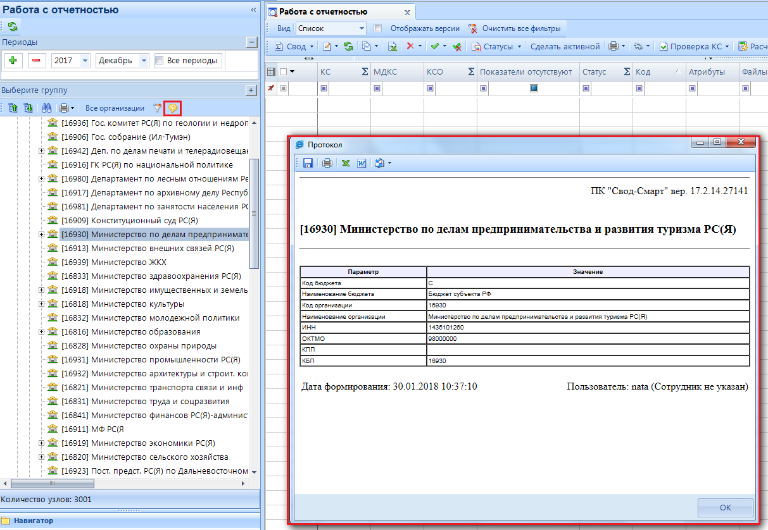
Рисунок 15 Работа с отчетностью в ПК «Свод-СМАРТ»

1.2.2 Проверить версию ПК «Свод-СМАРТ»

Версию веб-клиента ПК «Свод - СМАРТ» можно проверить, нажав на кнопку [Проверить версию Свод-СМАРТ] в командной панели модуля в правом верхнем углу.
В случае корректной версии ПК «Свод-СМАРТ», появится всплывающее сообщение следующего вида:
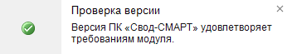

1.2.3 Проверка соединения

Для проверки соединения с сервисом веб-клиента ПК «Свод-СМАРТ» необходимо нажать на кнопку [Проверить соединение] в командной панели модуля правом верхнем углу.
Если соединение установлено успешно, то появится всплывающее сообщение следующего вида:
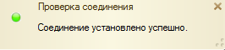

Если соединение не установлено, появится соответствующее сообщение:
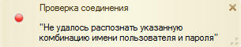

и в окне служебных сообщений появится текст ошибки.

1.2.4 Активация модуля

Перед началом передачи отчетности из ПК «1С: БГУ» в ПК «Свод-СМАРТ» необходимо активировать модуль.
- Первоначально необходимо получить лицензионные ключи для организаций, отчетность которых планируется передавать в ПК «Свод-СМАРТ». Для этого следует обратиться в компанию «Кейсистемс»:
- Почтовый ящик: info@keysystems.ru
- Web-страница: http://www.keysystems.ru
- Телефон: (8352) 323-323.

- После получения ключа необходимо его активировать. Для этого в командной панели модуля правом верхнем углу следует воспользоваться кнопкой [Активация].
- В открывшемся окне активации (Рисунок 16) необходимо ввести полученный активационный ключ в соответствующее поле и нажать на кнопку [Активировать].
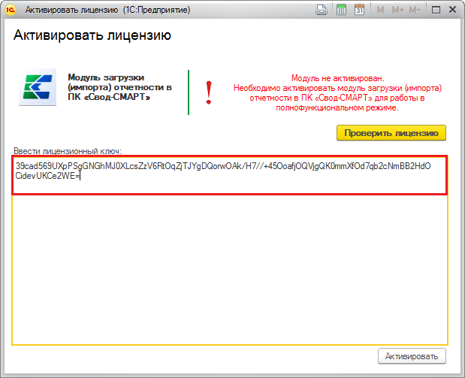
Рисунок 16 Окно активации
- При успешной активации на экране появится диалоговое окно с параметрами лицензии (Рисунок 17).

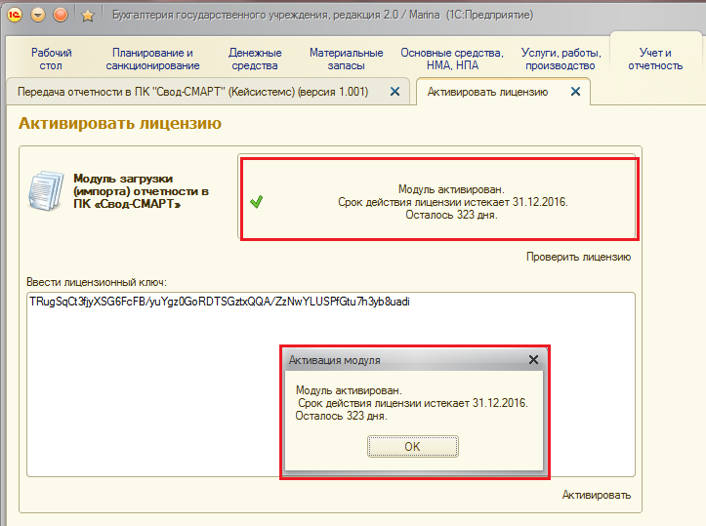
Рисунок 17 Успешная активация
- Проверить все текущие лицензии можно, нажав на кнопку [Проверить лицензию] в окне активации (Рисунок 18).

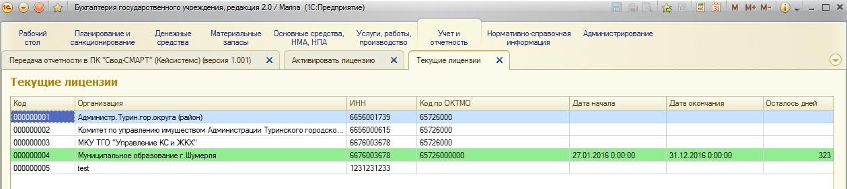
Рисунок 18 Текущие лицензии

1.3 Передача отчетности в ПК «Свод-СМАРТ»

1.3.1 Выгрузка отчетов

После того как все необходимые параметры будут заполнены и все необходимые ключи зарегистрированы можно приступить к передаче отчетности.

- В списке отчетов необходимо отметить необходимые отчеты и нажать на кнопку [Выгрузить отчеты] (Рисунок 19).

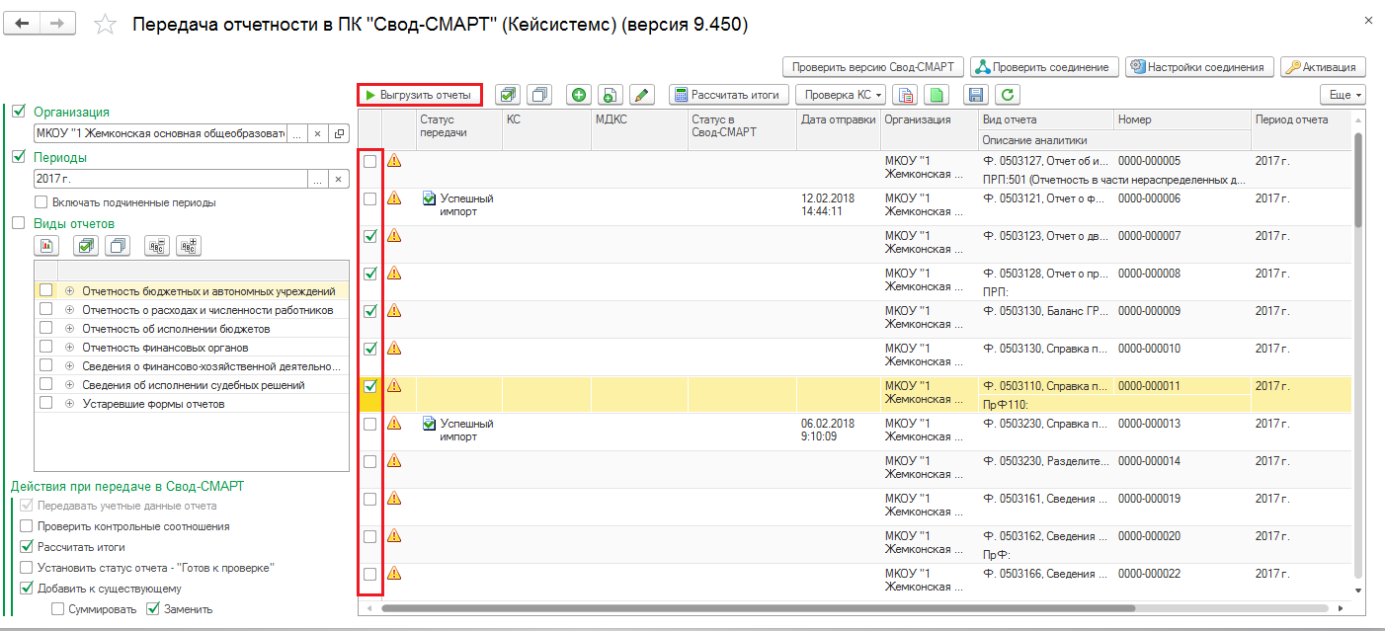
Рисунок 19 Передача отчетности.

- В нижнем правом углу экрана появится окно-сообщение о ходе выполнения операции (Рисунок 20):

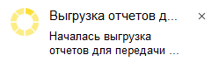
Рисунок 20 Выгрузка отчета из ПК «1С: БГУ» в ПК «Свод-СМАРТ»
- При успешной передачи отчетности в ПК «Свод-СМАРТ» в списке отчетности появится соответствующий статус (Рисунок 21).

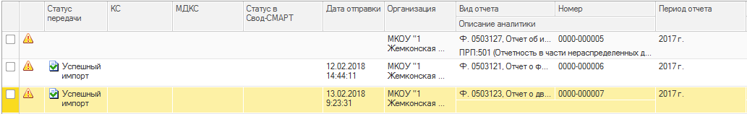
Рисунок 21 Статусы передачи отчетности.

- После загрузки и обработки отчета ПК «Свод-СМАРТ» автоматически передает в ПК «1С: БГУ» протокол передачи отчета для отображения пользователю (Рисунок 22).

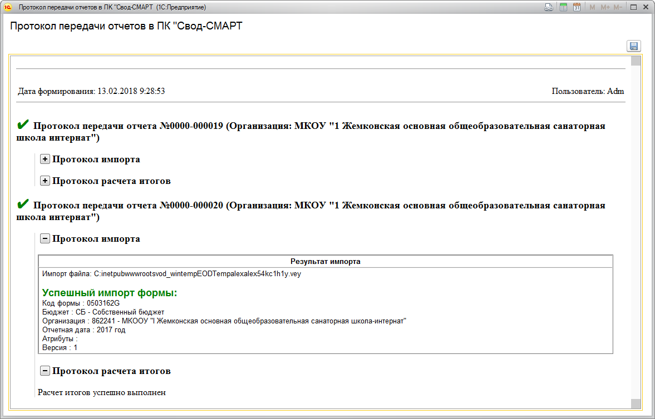
Рисунок 22 Протокол передачи нескольких отчетов.

